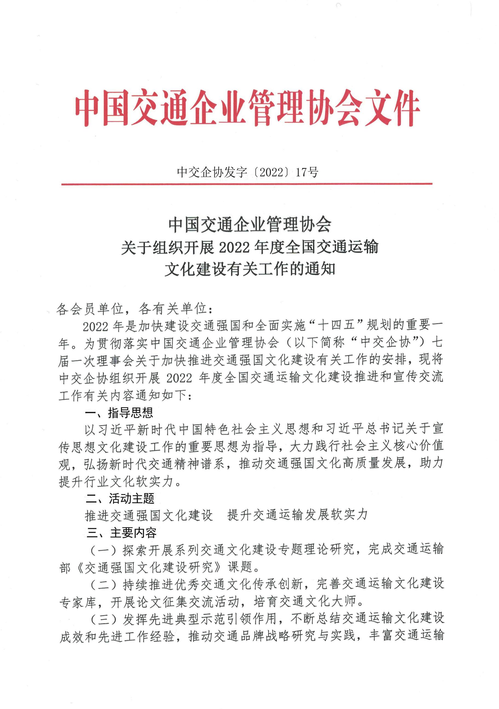

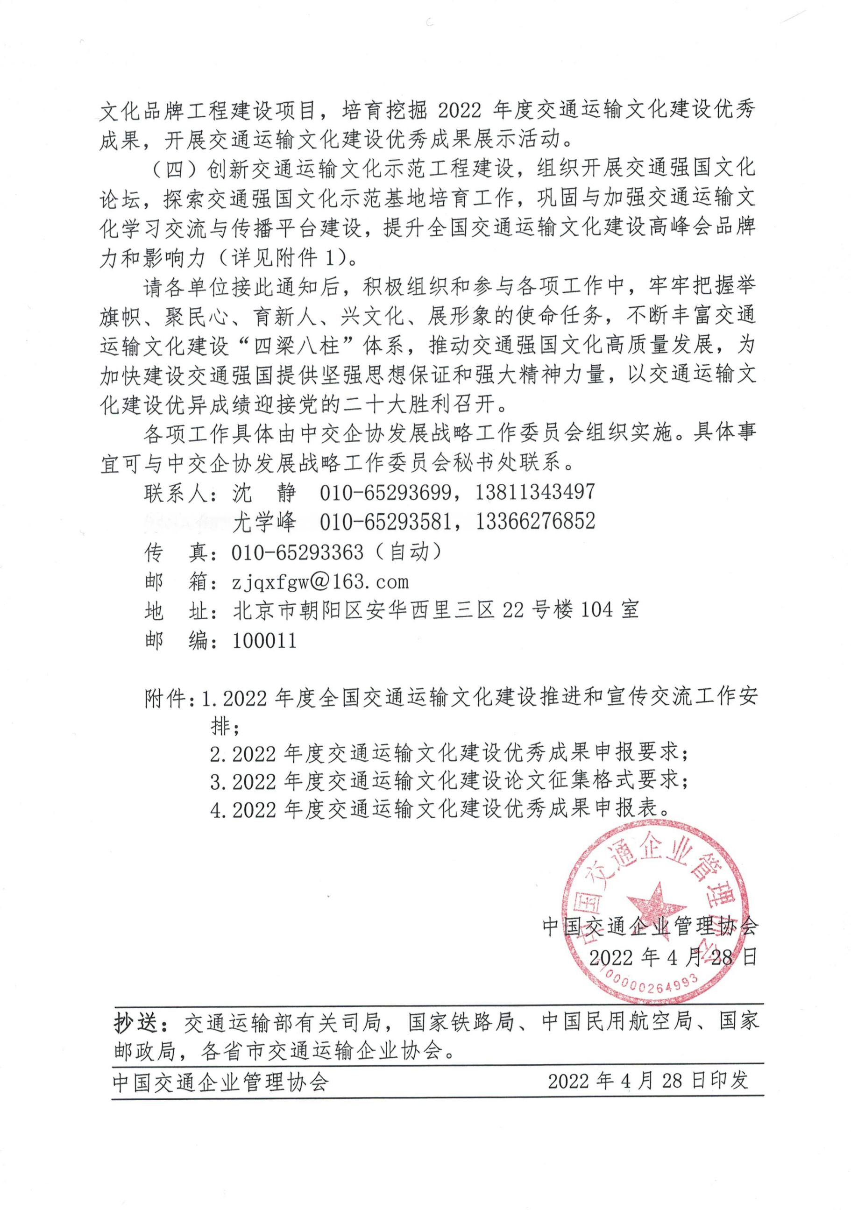

附件1

2022年度全国交通运输文化建设
推进和宣传交流工作安排

一、总体要求
坚持以习近平新时代中国特色社会主义思想为指导，深入学习贯彻党的十九大和十九届历次全会精神，紧紧围绕党和国家工作大局，牢牢把握举旗帜、聚民心、育新人、兴文化、展形象的使命任务；认真学习领会习近平总书记关于宣传思想文化建设工作的重要思想，大力践行社会主义核心价值观，弘扬新时代交通精神，推动交通强国文化建设高质量发展，不断丰富交通运输文化建设“四梁八柱”体系；落实中交企协七届一次理事会精神，努力建设服务型协会、创新型协会，为加快建设交通强国提供坚强思想保证和强大精神力量，以交通运输文化建设优异成绩迎接党的二十大胜利召开。
二、重点工作
（一）加强政策理论学习，把握交通运输文化建设发展大势。认真学习贯彻党中央、国务院颁布的《交通强国建设纲要》，落实《交通运输部关于进一步提升交通运输发展软实力的意见》和《2022年全国交通运输行业宣传思想工作要点》的部署，做到学思贯用、知信行统一，创新开展交通运输行业宣传思想和精神文明建设工作，担当交通强国建设的历史使命和时代责任，努力奋进新征程、建功新时代。
（二）做好部级交通强国文化建设课题，探索开展系列交通运输文化建设专题理论研究。按照交通运输部有关要求，发挥协会平台作用，加大深入调查研究的力度，用好协会交通运输文化建设资源，充分征求和吸纳各级交通运输主管部门、有关交通企事业单位和专家学者等各方意见，做好《交通运输部交通强国文化建设研究》课题；同时，探索开展党建、文化建设、精神文明建设融合推进的综合课题研究，为新时代交通运输文化建设夯实理论基础，推出交通运输文化衍生品，打造系列交通运输文创产品。
（三）完善交通运输文化建设专家库，成立文化建设专家委员会。立足交通强国建设研究新时代铁路、公路、水运、民航、邮政文化建设新内涵、新特点，充分发挥交通文化专家智力资源对新时代交通运输文化建设发展的引领和支撑作用，2022年对协会现有“全国交通运输文化建设专家库”进行完善。
一是增补一批理论政治立场坚定、作风正派、为交通运输文化建设做出奉献的行业文化建设高水平专家，既要有理论层面的专家，还要有实践层面的专家；二是探索建立专家退出机制，对由于任职年龄、健康状况、长期不参与交通运输文化建设有关工作或其他原因不适宜继续担任专家的，调整或移出专家库；三是在完善专家库的基础上成立专家委员会，负责对协会交通运输文化建设有关工作的审核与把关。
协会全国交通运输文化建设专家库成员人选坚持自愿原则,采取本人申请、单位推荐、定向邀请等方式。交通运输行业企事业单位、科研院所等各类单位和个人均可参与推荐或申请，入库专家条件、具体流程等内容，另行通知。
（四）拓展交通运输文化建设深度和广度，组织开展交通运输文化建设论文征集与交流活动。为更好地展现全国交通运输文化建设的实践经验和理论成果，继续在全行业开展2022年度交通运输文化建设论文征集与交流活动。经专家审读、推选的优秀论文将在“全国交通运输文化建设高峰会”上进行公开交流，同时汇编成论文集；针对特别优秀的文化建设论文案例，做进一步总结提炼，推荐作为案例教学的典型案例。
论文选题主要围绕：1.交通强国文化建设的探索与实践；2.“两路”精神、青藏铁路精神、民航英雄机组等为代表的新时代交通精神谱系的传承和创新；3.党建与文化融合发展；4.文化践行路径与方法。倡导论文作者提出新见解、新观点、新理论、新方法推进交通运输文化建设繁荣发展。论文须从实际出发，主题突出，论据充分、有力，思想先进，观点明确，理论创新，论证严谨，表述准确，富有针对性和实践推广指导意义。具体投稿要求附后（见附件3）。
- 推动交通品牌战略研究与实践，持续开展年度交通运输文化建设优秀成果培育工作。在不断巩固历年交通运输文化建设优秀成果的基础上，深化协会交通运输文化建设典型培树活动，丰富交通运输文化建设“四梁八柱”体系，推动交通品牌战略研究与实践，加强品牌培育挖掘工作，完善提升交通运输专项文化（子文化）建设与实践，开展交通运输党建文化品牌、安全文化品牌、服务文化品牌、廉政文化品牌建设，强化党建、创新、质量文化建设，持续开展2022年度交通运输文化建设优秀成果申报工作，提高交通运输文化建设落地的实效性，不断丰富和弘扬新时代交通精神谱系，为交通强国建设继续耕耘文化沃土。
2022年度交通运输文化建设优秀成果分为两部分：第一部分是交通运输文化建设综合优秀成果；第二部分是交通运输文化建设专项（子文化）优秀成果。
1.综合优秀成果。
2022年度交通运输文化建设综合优秀成果项目有：交通运输优秀文化品牌；交通运输文化建设卓越单位、优秀单位；交通运输文化建设先进个人四项成果。各项成果的申报条件及有关要求附后（见附件2）。
2.专项优秀成果。
2022年度交通运输文化建设专项优秀成果项目有：
1.专项文化品牌建设项目：交通运输优秀党建文化品牌、优秀安全文化品牌、优秀服务文化品牌、优秀廉政文化品牌。
2.专项文化建设项目：交通运输党建文化建设优秀单位、安全文化建设优秀单位、质量文化建设优秀单位、诚信文化建设优秀单位、服务文化建设优秀单位、创新文化建设优秀单位、公益文化建设优秀单位、廉政文化建设优秀单位。各项成果的申报条件及有关要求附后（见附件2）。
2022年度交通运输文化建设优秀成果将通过资料审核、文化测评以及现场抽查验收、指导服务相结合的方式，并根据专业划分为道路运输（物流）、水路运输、城市公共交通(含出租汽车、轨道交通)、交通建设、高速运营管理、公路服务区、港口、海事、船检、救捞、机关事业单位、铁路、民航、邮政、其它等类别进行分类评荐。
（六）发挥先进典型示范引领作用，开展交通运输文化建设优秀成果展示活动。为进一步加强新时代交通运输文化建设，加大对内涵丰富、体系完备、服务规范、特点突出、享誉行业内外、辐射带动力强的交通运输文化建设优秀成果，特别是优秀文化品牌的宣传推广，充分发挥典型示范和辐射带动作用，加强和改进核心价值践行、文化建设示范，中交企协继续组织开展交通运输文化建设优秀成果展示活动。
该活动采用线上和线下相结合的方式，按照“专家推荐、单位申请、集中评议”的方式，优中选优确定展示对象，依托行业媒体、新浪微博、微信公众号、抖音、快手等各大新媒体平台和全国交通运输文化建设高峰会等宣传平台，多载体、多形式、多角度开展优秀文化成果展示，实现宣传效果的最大化和最优化。针对特别突出的文化建设优秀成果，经交通强国文化建设研究课题组专家提炼与分析后，推荐其列入《交通强国文化建设研究》课题成果中。
活动主要内容为图文及短视频展示、经验交流、讲故事、在线访谈、高峰对话等多种途径，以开展交通强国文化建设研究为契机，构建匹配时代精神的交通文化，涵养交通文明意识，助力交通强国建设，为党的二十大胜利召开营造良好的舆论和文化氛围。
（七）创新交通运输文化示范工程建设，加强交通运输文化传播平台建设。坚持创造性转化、创新性发展的原则，加快交通运输文化建设载体和传播平台创新发展的举措，配合交通运输部文明办完成有关工作。一是创新交通运输文化建设载体，组织开展交通强国文化论坛，探索交通强国文化示范基地培育工作；二是推动交通运输领域文化教育实践基地、博物馆、展览馆等文博工程建设和数字化建设；三是借助现代信息技术手段，创新“融媒体”传播理念，丰富交通运输文化建设载体，加强交通运输文化传播平台建设；四是配合交通运输部文明办，开展部级文明单位及文明示范窗口创建、文明交通绿色出行、“文明交通 开路先锋”志愿服务等宣传培树活动。
（八）弘扬新时代交通精神，发展壮大全国交通运输文化建设高峰会学习交流平台建设。“全国交通运输文化建设高峰会”（以下简称“高峰会”）在交通运输部精神文明建设指导委员会办公室的指导和大力支持下，在中交企协理事会的领导下，已成功举办十五届，活动内容丰富，形式多样，对企事业单位文化建设的发展起到了深入人心、潜移默化的作用，已成为交通运输行业文化建设重要品牌活动。多年来高峰会坚持“总结交流经验、发布优秀成果、推动文化建设实践”的办会宗旨，取得了良好的效果，得到了交通运输部的充分肯定和全行业的广泛好评。
“第十六届全国交通运输文化建设高峰会”由于疫情原因，去年未能如期举办。2022年以来，全国各地疫情多点散发，防控形式严峻，为积极做好疫情防控工作，保证与会代表的安全，经研究，中交企协拟于2022年第三季度召开“第十六届全国交通运输文化建设高峰会”（具体时间地点另行通知）。高峰会上组织文化建设专家与部分2021年度和2022年度文化建设优秀成果项目的单位和个人，以及优秀论文作者开展高峰对话；结合优秀文化建设成果案例，推出主题分享会；针对如何推进文化践行开展专题交流与研讨，探索交通运输文化不断创新发展与落地的有效途径；同时对优秀文化建设成果进行现场展示与线上推广，将在行业报刊、网站、两微一端等新闻媒体上进行有形化多样化的报道、宣传，推动优秀案例进教材，为交通运输行业各单位开展文化建设提供经验借鉴。
三、工作要求
（一）文化建设优秀成果申报材料及论文稿件都须提交纸质材料一式一份以及电子版全套材料（部分辅助申报材料可扫描发电子版），并于2022年8月1日前提交中交企协发展战略工作委员会，逾期不予受理。
（二）同一单位申报项目原则上不超过3项（综合优秀成果和专项成果项目累加计算）。
（三）“交通运输文化建设优秀成果展示活动”和专家库入库申请等工作，另行通知安排。请有意向参与活动或申请推荐专家的企事业单位或个人，可与中交企协发展战略工作委员会秘书处咨询。
（四）相关附件请到中交企协官网（www.zgjtqx.org.cn）或中国交通文化网（www.cjtc.org.cn）下载，或请关注“中国交通运输文化”（微信号：zgjtyswh）官方微信公众号进行咨询。
（五）经各省、自治区、直辖市交通运输主管部门、地方交通企业协会推荐的以及在新冠肺炎疫情防控战斗中表现突出的单位和个人申报优秀成果或论文优先。
（六）优秀成果申报、评荐，均不收取任何费用。

附件2

2022年度交通运输文化建设
优秀成果申报要求

一、2022年度交通运输文化建设综合优秀成果
（一）交通运输优秀文化品牌申报条件及所需提交的资料。
1.申报条件。
(1)党建工作扎实，并有相应的党建文化建设工作制度和具体工作内容；
(2)有能够体现本单位服务特色或业务特点的文化品牌名称和文化品牌标识；
(3)有完善的文化品牌管理体系和实施方案（意见、规划等），并在实践中得以落实；
(4)有完整的文化理念体系、工作制度和保障机制作为支撑，且与本单位发展战略、经营管理理念相融合；
(5)文化品牌有较高知名度和社会美誉度，能够起到单位“名片”的作用，在推动交通运输行业发展中产生较好的社会影响和示范带动作用，产生了较好的经济效益和社会效益；在中央媒体或省部级媒体宣传报道过，没有发生负面舆论；
(6)申报单位原则上要开展文化品牌建设3年以上。
2.申报所需提交的资料。
(1)2022年度交通运输优秀文化品牌申报表；
(2)文化品牌建设总结报告（单位概况、文化品牌的建设过程及主要成绩，包括文化品牌定位、基本特点、打造历程和社会评价等，字数5000字左右）；
(3)文化品牌建设落实、传播的实施办法（纲要、工作方案等）；
(4)文化品牌建设成果（含文化手册、文化品牌媒体宣传报道材料、视频宣传材料等）；
(5)如曾获得过全国、省（区、市）有关品牌建设方面的奖励，可提交有关证书复印件或其他有关证明材料。
（二）交通运输文化建设优秀单位申报条件及所需提交的资料。
1.申报条件。
(1)党建工作扎实，并有相应的党建文化建设工作制度和具体工作内容；
(2)有完善的文化价值理念体系及视觉形象识别系统（VI系统），能够深入培育和践行社会主义核心价值观；
(3)有完善的组织文化建设实施纲要和工作方案；
(4)有相应的组织文化传播平台，职工认可度、参与度、满意度高；
(5)申报单位在本地区、本系统、本专业组织文化建设和党建工作中走在前列，社会影响良好，获得地市级以上各种荣誉及表彰；
(6)申报单位原则上要建立文化体系运行5年以上。
2.申报所需提交的资料。
(1)2022年度交通运输文化建设优秀单位申报表；
(2)文化建设总结报告（单位概况、文化建设动因、文化建设过程、文化建设产生的成果、文化建设经验和文化发展设想等，字数3000字左右）；
(3)《文化手册》和其它与文化建设相关的图文手册；
(4)文化建设发展规划、文化建设实施方案；
(5)有关评价社会影响力的资料：如省部级以上单位及领导的表彰、表扬等材料，地市级以上媒体的宣传报道材料（包括视频宣传材料）。
（三）交通运输文化建设卓越单位申报条件及所需提交的资料。
1.申报条件。
(1)近五年来，荣获两次以上（含）“交通运输文化建设优秀单位”称号、一次以上（含）“交通运输文化建设卓越单位”称号；
(2)党建工作扎实，并有相应的党建文化建设工作制度和具体工作内容；
(3)形成组织文化建设长效运行机制，有完善的文化建设培训体系、考评体系、评估机制、监督机制和激励机制；
(4)组织文化与党建工作、发展战略、经营管理理念相融合，文化建设融入组织的各项管理中并产生非常显著的效果；
(5)组织文化创新成果显著，不同的时代赋予组织文化不同的内涵。
交通运输文化建设卓越单位有效期为三年（含获得优秀成果当年）。在有效期内，须每年提交当年度文化建设报告，字数3000字以内，报告包括文化建设具体举措、突出特点、创新载体方式、取得的主要成效等内容；未提交当年度文化建设报告的单位，其卓越单位优秀成果自动失效。
2.申报所需提交的资料。
(1)2022年度交通运输文化建设卓越单位申报表；
(2)文化建设总结报告（单位概况、文化建设动因、文化建设过程；组织文化落实情况，即与组织发展战略、经营管理相结合情况及取得的显著效果，文化建设长效机制建设情况及取得的效果，文化建设创新情况，文化建设经验和文化发展设想，字数5000字左右）；
(3)交通运输文化建设优秀单位申报所需提交资料中的第(3)、(4)、(5)项规定的材料。
（四）交通运输文化建设先进个人申报条件及所需提交的资料。
1.申报条件。
(1)候选人须能够深刻理解社会主义核心价值观的内涵，并积极践行社会主义核心价值观；
(2)候选人能够大力倡导和推动组织文化建设，对本单位文化建设的有效开展有独特建树和贡献，在行业和社会中具有较高知名度和影响力；
(3)候选人所在单位文化建设成就显著，单位文化建设具有广泛的社会影响；
(4)候选人身份为单位文化建设负责人、文化建设组织者。
2.申报所需提交的资料。
(1)2022年度交通运输文化建设先进个人申报表；
(2)候选人简历；
(3)候选人事迹材料，事迹材料要通过对候选人价值追求和管理思想的提炼，对候选人品格、文化素养、个人气质和管理风格等方面的概述，展示候选人在单位文化建设上的建树，可以列举生动的文化故事和事例（字数2000字左右）。

二、2022年度交通运输文化建设专项优秀成果
（一）专项文化品牌建设成果。
专项文化品牌建设成果申报项目包括：优秀党建文化品牌、优秀安全文化品牌、优秀服务文化品牌、优秀廉政文化品牌。
1.申报条件。
(1)专项文化建设工作扎实推进，并有相应的专项文化品牌建设工作制度和具体工作内容；
(2)有能够体现本单位业务特色的专项文化品牌名称、品牌标识；
(3)有完善的专项文化品牌管理体系和实施方案（意见、工作计划、标准化等），并在实践中得以落实；
(4)有完整的专项文化理念体系、工作制度和保障机制作为支撑，且与本单位发展战略、经营管理理念相融合；
(5)专项文化品牌有较高知名度和社会美誉度，在引领单位发展中起到了重要作用，产生较好的社会影响和示范带动作用，以及经济效益和社会效益；在中央媒体或省部级媒体宣传报道过，没有发生负面舆论；
(6)申报单位原则上要开展专项文化品牌建设3年以上。
2.申报所需提交的资料。
(1)2022年度交通运输优秀专项文化品牌申报表；
(2)专项文化品牌建设总结报告（单位概况、品牌的建设过程及主要成绩，包括品牌定位、品牌名称、品牌理念、基本内涵特征、主要推进措施和社会评价等，字数3000-5000字）；
(3)专项文化品牌建设落实、传播的实施办法（纲要、工作方案等）；
(4)专项文化品牌建设成果（含相应的品牌手册、品牌媒体宣传报道材料、视频宣传材料等）；
(5)如曾获得过全国、省（区、市）有关品牌建设方面的奖励，可提交有关证书复印件或其他有关证明材料。
（二）专项文化建设优秀成果。
1.交通运输党建文化建设优秀成果申报条件及所需提交的资料。
(1)申报条件。
①满足交通运输文化建设优秀单位申报条件；
②党建工作基础扎实。有较完善的党建指导思想、基本理念、组织行为、制度建设、活动形式等一系列具体制度和内容；
③党建工作特色突出。能够贯彻落实党要管党、从严治党要求，在党建责任体系建设、党建业务规范化建设、党务干部队伍能力建设和党建质量评价体系等方面有突出成绩。
(2)申报所需提交的资料。
①2022年度交通运输党建文化建设优秀成果申报表；
②《党建文化手册》；
③党建文化建设总结报告（单位概况、党建文化建设的好做法、好经验，党建文化建设典型案例，党建文化建设效果、评价方法、改进方向、目标，党建文化建设自我评价等，字数3000字左右）；
④党建文化建设发展规划或党建文化建设实施方案；
⑤党建文化建设方面的文字、图片、视频等宣传材料。
2.交通运输安全文化建设优秀成果申报条件及所需提交的资料。
(1)申报条件。
①满足交通运输文化建设优秀单位申报条件；
②要有完善的工作机制、有效的推动措施，有相应的安全文化建设模式，有安全生产标准化创建体系，有完善的安全培训质量考核体系，有安全文化建设的经费投入以及建设安全文化的组织队伍，有相应的安全事故或突发公共安全（卫生）事件应急处置预案。
(2)申报所需提交的资料。
①2022年度交通运输安全文化建设优秀成果申报表；
②《安全文化手册》；
③安全文化建设总结报告（单位概况、安全文化建设的缘由、作法、经验，安全文化建设典型案例，安全文化建设效果、评价方法、改进方向、目标，安全文化建设自我评价等，字数3000字左右）；
④安全文化建设发展规划或安全文化建设实施方案；
⑤安全事故或突发公共安全（卫生）事件应急处置预案；
⑥安全文化建设方面的文字、图片、视频等宣传材料。
3.交通运输质量文化建设优秀成果申报条件及所需提交的资料。
(1)申报条件。
①满足交通运输文化建设优秀单位申报条件；
②有较完善的质量价值观、质量方针、质量目标、质量行为准则及各项质量检测检验规范和奖惩制度，有完善的质量文化建设实施纲要或工作方案。
(2)申报所需提交的资料。
①2022年度交通运输质量文化建设优秀成果申报表；
②《质量文化手册》；
③质量文化建设总结报告（单位概况、质量文化建设的缘由、作法、经验，质量文化建设典型案例，质量文化建设效果、评价方法、改进方向、目标，质量文化建设自我评价等，字数3000字左右）；
④质量文化建设发展规划或质量文化建设实施方案；
⑤质量文化建设方面的文字、图片、视频等宣传材料。
4.交通运输诚信文化建设优秀成果申报条件及所需提交的资料。
(1)申报条件。
①满足交通运输文化建设优秀单位申报条件；
②有高度的社会责任感，坚持以人为本，规范自律，守法经营，重视市场信誉和信用体系建设,重视产品和服务质量，有较高的信用意识和管理水平，无失信记录，社会声誉良好。
(2)申报所需提交的资料。
①2022年度交通运输诚信文化建设优秀成果申报表；
②《诚信文化手册》；
③诚信文化建设总结报告（单位概况、诚信文化建设动因、过程、产生的成果、经验和文化发展设想等，字数3000字左右）；
④诚信文化建设发展规划或诚信文化建设实施方案；
⑤诚信文化建设方面的文字、图片、视频等宣传材料。
5.交通运输服务文化建设优秀成果申报条件及所需提交的资料。
(1)申报条件。
①满足交通运输文化建设优秀单位申报条件；
②有完整的服务理念、规范的服务标准及服务行为体系，健全的服务设施，优质的服务质量。
(2)申报所需提交的资料。
①2022年度交通运输服务文化建设优秀成果申报表；
②《服务文化手册》；
③服务文化建设总结报告（单位概况、服务文化建设动因、服务文化建设过程、服务文化建设产生的成效、服务文化建设经验和服务文化发展设想等，字数3000字左右）；
④服务文化建设发展规划或服务文化建设实施方案；
⑤服务文化建设方面的文字、图片、视频等宣传材料。
6.交通运输创新文化建设优秀成果申报条件及所需提交的资料。
(1)申报条件。
①满足交通运输文化建设优秀单位申报条件；
②有丰富的创新内容及创新管理活动，包括创新价值观、创新准则、创新制度和规范、创新物质文化环境等；
③有营造、促进创新文化建设的规章制度及激励机制。
(2)申报所需提交的资料。
①2022年度交通运输创新文化建设优秀成果申报表；
②《创新文化手册》；
③创新文化建设总结报告（单位概况、创新文化建设动因、创新文化建设过程、创新文化建设产生的成果、创新文化建设经验和创新文化发展设想等，字数3000字左右）；
④创新文化建设发展规划或创新文化建设实施方案；
⑤创新文化建设方面的文字、图片、视频等宣传材料。
7.交通运输公益文化建设优秀成果申报条件及所需提交的资料。
(1)申报条件。
①满足交通运输文化建设优秀单位申报条件；
②有相应的志愿服务团队和规范的服务流程，有健全的服务人员培训教育机制，有完善的公益服务应急预案，有定期献爱心志愿服务活动，有相对稳定的公益经费来源。
(2)申报所需提交的资料。
①2022年度交通运输公益文化建设优秀成果申报表；
②《公益文化手册》；
③公益文化建设总结报告（单位概况、公益文化建设的缘由、作法、经验，公益文化建设典型案例，新冠肺炎防控志愿服务及捐助事迹，公益文化建设效果、评价方法、改进方向、目标，公益文化建设自我评价等，字数3000字左右）；
④公益文化建设发展规划或公益文化建设实施方案；
⑤公益文化建设方面的文字、图片、视频等宣传材料。
8.交通运输廉政文化建设优秀成果申报条件及所需提交的资料。
(1)申报条件。
①满足交通运输文化建设优秀单位申报条件；
②有健全的组织，完善的制度。有廉政文化建设工作规划和具体实施意见。包括组织领导、职责分工、活动安排、落实措施、考核办法等；
③有经常性反腐倡廉教育。有对职工的廉洁行政（执法、经营等）教育计划，有组织领导班子和管理人员认真学习贯彻中国共产党廉洁自律准则和主题教育活动，增强社会公德和职业道德意识；
④有廉政活动场所和设施，经常开展丰富的廉政文化活动。利用党校、职校、文化活动中心等，建立廉政图书室、廉政影视角，设立廉政文化主题景观等。
(2)申报所需提交的资料。
①2022年度交通运输廉政文化建设优秀成果申报表；
②《廉政文化手册》；
③廉政文化建设总结报告（单位概况、廉政文化建设的缘由、作法、经验，廉政文化建设典型案例，廉政文化建设效果、评价方法、改进方向、目标，廉政文化建设自我评价等，字数3000字左右）；
④廉政文化建设发展规划或廉政文化建设实施方案；
⑤廉政文化建设方面的文字、图片、视频等宣传材料；
⑥申报主体是独立法人单位的，还需要提供相应纪检（监察）部门的意见。

注·申报交通运输文化建设综合优秀成果和专项优秀成果的单位或个人须不存在新冠肺炎疫情防控失职、安全生产、党风廉政建设等一票否决的负面情况。

附件3

2022年度交通运输文化建设论文征集格式要求

一、论文文稿限5千字以内（包含5千字），电子文档必须为word格式，文档一般不得大于5兆（MB）。
二、论文申报要注明作者姓名、性别、出生年月、民族、籍贯、工作单位及职务职称以及联系方式。
三、论文包括标题、摘要、关键词、正文、参考文献几部分。
四、论文标题采用黑体三号字，居中；副标题采用楷体小三号字，居中；正文采用宋体小四，1.5倍行距，标准页边距。
五、作者参与本次论文征集投稿，即视为作者自愿同意：活动组织方有权利以任何形式（包括但不限于纸媒体、网络、光盘等介质）编辑、修改、出版和使用该作品，而无须另行征得作者同意，亦无须另行支付稿酬。
六、参考文献。作者写作时所参考的主要公开发表的文献，其著录采用顺序编码制，即在引文处按出现的先后次序，用数字加方括号编号，并集中列于文后。同一文献出现多次，则用同一数字标识。著录格式如下：序号、主要作者、文献题名、文献及载体类型标识（专著[M]、期刊文章[J]、报纸文章[N]、论文集[C]、学位论文[D]、报告[R]、析出文献[A]、出版项（出版地、出版者、出版年）、文献页码。
例：[1]王建平.桥梁工程施工[M].北京：人民交通出版社股份有限公司，2007.
作者基本信息：
姓名 |  |  | 性别 |  |  | 出生年月 |  |  | 民族
籍贯 |  |  | 职务职称 |  |  |  | 手 机
工作单位
单位地址
电子邮箱
附件4

2022年度交通运输文化建设综合优秀成果申报表
（优秀文化品牌）
（单位盖章处）
单位名称 |  |  |  |  | 主营业务 |  |  | 邮 编
单位地址
联 系 人 |  |  | 固定电话 |  |  |  | 电子邮箱
 |  |  | 手 机
品牌名称
□是 □否  是否有品牌建设实施纲要、工作方案 |  |  |  | 纲要、方案名称及制定时间
□是 □否  近3年是否有获得地市级以上品牌建设荣誉称号 |  |  |  | 奖项名称、获奖时间
文 化 品 牌 简 介 及 主 要 成 绩 | 简述本单位文化品牌建设过程（包括品牌定位、基本特点、打造历程和社会评价等）及建设成果（含品牌媒体宣传报道情况）等。
此表可另附页，复制有效
2022年度交通运输文化建设综合优秀成果申报表
（文化建设优秀单位）
（单位盖章处）
单位名称 |  |  |  | 法人代表
单位地址 |  |  |  | 邮 编
建立时间 |  | 职工人数 |  |  | 总 资 产
注册资本 |  | 经济性质 |  |  | 营业收入
主营业务 |  |  | 电子邮箱
联 系 人 |  | 固定电话 |  |  | 传 真
 |  | 手 机
文  化  建  设  概  述 | 简述本单位文化建设的基本情况和成效。
此表可另附页，复制有效
2022年度交通运输文化建设综合优秀成果申报表
（文化建设卓越单位）
（单位盖章处）
单位名称 |  |  |  | 法人代表
单位地址 |  |  |  | 邮 编
主营业务 |  |  | 电子信箱
联 系 人 |  | 固定电话 |  |  | 传 真
 |  | 手 机
文  化  建  设  概  述 | 简述本单位文化建设基本情况、组织文化落实情况、文化建设长效机制建设情况等。
此表可另附页，复制有效
2022年度交通运输文化建设综合优秀成果申报表
（文化建设先进个人）
（单位盖章处）
姓 名 |  | 性别 |  |  | 出生年月 |  |  |  | 照 片
民 族 |  | 籍贯 |  |  | 政治面貌
学 历 |  | 职称 |  |  | 电子邮件
固定电话 |  |  |  | 手机
所在单位 |  |  |  |  |  |  |  | 职 务
单位地址 |  |  |  |  |  |  |  | 邮 编
申报联系人 |  | 固定电话 |  |  |  |  |  | 传 真
 |  | 手 机
对  文  化  建  设  的  主  要  贡  献 | 简述申请人在倡导和推动组织文化建设方面的主要事迹，对本单位文化建设提出过的重要理念和论点、在实践和理论探索方面所取得的成绩和做出的贡献，正式发表过有关文化建设的论著或论文等情况。
此表可另附页，复制有效
2022年度交通运输文化建设专项优秀成果申报表
（优秀专项文化品牌）
（单位盖章处）
单位名称 |  |  |  |  | 主营业务 |  |  | 邮 编
单位地址
联 系 人 |  |  | 固定电话 |  |  |  | 电子邮箱
 |  |  | 手 机
申报品牌  类型 |  | 党建文化品牌 安全文化品牌  服务文化品牌 廉政文化品牌 |  |  |  |  | 注·请在□中打√
品牌名称
□是 □否  是否有专项文化品牌建设实施纲要、工作方案 |  |  |  | 纲要、方案名称及制定时间
□是 □否  近3年是否有获得地市级以上相应品牌建设荣誉称号 |  |  |  | 奖项名称、获奖时间
专 项 文 化 品 牌 简 介 及 主 要 成 绩 | 简述本单位专项文化品牌建设过程（包括品牌定位、基本特点、打造历程和社会评价等）及建设成果（含品牌媒体宣传报道情况）等。
此表可另附页，复制有效
2022年度交通运输文化建设专项优秀成果申报表
（专项文化建设成果）
（单位盖章处）
单位名称 |  |  |  | 法人代表
申报类别 | □党建 □安全 □质量 □诚信  □服务 □创新 □公益 □廉政 |  |  |  |  | 注·请在□中打√
单位地址 |  |  |  | 邮 编
建立时间 |  | 职工人数 |  |  | 总 资 产
注册资本 |  | 经济性质 |  |  | 营业收入
主营业务 |  |  | 电子邮箱
联 系 人 |  | 固定电话 |  |  | 传 真
 |  | 手 机
专  项  文  化  建  设  概  述 | 简述本单位专项（子文化）优秀成果建设的基本情况和成效。
此表可另附页，复制有效

